第十二届“中环杯”中学生思维能力训练活动
六年级模拟练习题(二)
- 填空题(每题5分，共50分)
  - 根据规律填空：3、5、9、17、( )、65。
  - 小红和小军在果园里摘桃子，小红每3分钟摘4个桃子，小军每4分钟摘7个桃子，最后两人摘了同样数量的桃子，但小红比小军多用了1个小时的时间，那么两人一共摘了( )个桃子。
  - 某年中环杯初试，共有男生316792名，女生297804名，全部选手的平均分为69分，其中学生通过了初试，他们的平均分是80分，那么没有通过的学生，他们的平均分为( )。
  - 一项工程，甲、乙合作6天完成，乙、丙合作10天完成。现在，甲、乙、丙三人合作3天后，剩下的交给乙再做6天，正好完成，则乙单独完成这项工作需要( )天。
  - 如图，ABCD、AMOQ、MBNO、ONCP、QOPD都是矩形，若矩形QOPD的面积为51cm²，矩形ONCP的面积为17cm²，矩形MBNO的面积为29cm²，则四边形MNPQ的面积为( )cm²。
  - 图这所有长方体个数为( )。
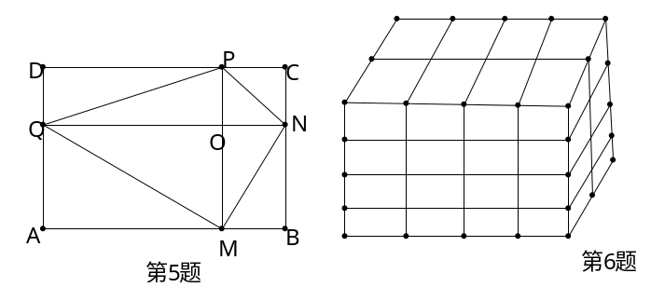
  - 甲、乙两人做游戏，轮流从2011个球中取球，但是每次只能取1到10个，违背条件判负(无球可取也判负)，若甲先取，那么甲第一次取( )个球，才能保证最后的胜利。
  - 将下图中的硬纸片沿虚线折起来，便可以作成一个正方体。则这个正方体的2号面的对面是( )号面。
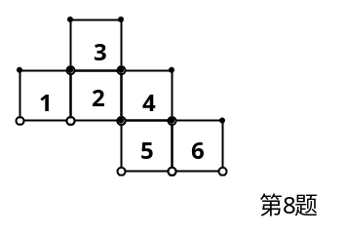
- 动手动脑题
  - 小明家里来了客人，所以小明的妈妈给了小明13元让小明去买些奶茶。由于客人喜欢的口味不同，所以小明的妈妈特意关照他买些口味不同的奶茶回来。过了一会儿，小明买了奶茶回来了。妈妈问小明买了哪些奶茶，小明已经不记得了，只记得奶茶铺一共有三种奶茶：3元一杯的，4元一杯的和5元一杯的。已知小明买的奶茶数量超过3杯，并且正好用完了那13元钱。问：小明买了几杯3元的奶茶?
  - 今有浓度为5%、8%、9%的甲、乙、丙三种盐水分别为60克、60克、47克。现要配置浓度为7%的盐水100克，问甲种盐水最多用多少克?最少用多少克?
  - 有一算式，左边方框里都是正整数，右边答案写出了四舍五入后的近似值：+=≈1.16。问：算式左边三个方框里的整数从左至右依次是多少?
  - 如图是一个立方体魔方，我们可以从图中看到它的右侧、上侧和前侧。如果面对魔方右侧，顺时针转动右侧第一层90度，我们记作进行了一次R操作；如果逆时针转动魔方右侧第一层90度，则记作R′。对于上侧和前侧分别进行相同的旋转操作，分别记作U、U′、F、F′。现在对魔方转动如下：URU′R′U′F′UF，那么图中的阴影面被转到了哪里?请在图中标出。
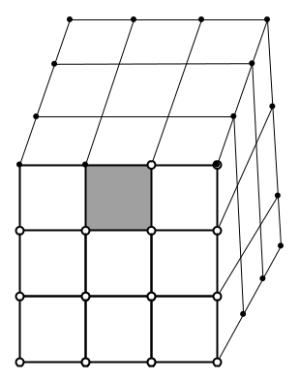

参考答案
- 填空题
  - 33。
解：因为前面每个数的2倍减去1就是后面一个数，所以应填17×2-1=33。
  - 672。
解：∵4和7的最小公倍数为28，而小红、小军摘28个桃子所用的时间分别为21分钟和16分钟，相差5分钟。又因为1小时有12个5分钟，所以小红应摘桃子12×28=336个，所以两人一共摘336×2=672(个)。
  - 36。
解：设没通过的学生的平均分为x，选手数316792+297804便是为n；
n×80+nx=69nx=36。
  - 15。
解：设甲、乙、丙单独完成本项工作的效率为x、y、z。于是6x+6y=1，10z+10y=1，3x+3y+3z+6y=1。得到y=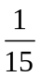，所以需要15天。
  - 92。
  - 300。
解：因为长有4+3+2+1=10条线段，宽有2+1=3条，高有10条，∴个数为10×3×10=300(个)。
  - 9。
解：显然甲要胜利，需要取到最后一个球，让乙无球可取。考虑到11个球的时候如果轮到乙取，则甲一定能得到最后的胜利；那么只要总数为11的倍数，而且轮到乙取，那么无论乙取多少，甲总是取11减去乙取的数，那么最后一定甲胜利。显然2011÷11=182……9，所以甲第一次一定要取9个球。
  - 6号面。
- 动手动脑题
  - 解：设3元一杯的买了x杯，4元一杯的买了y杯，5元一杯的买了z杯，由题意我们知道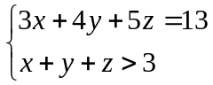。由于x≥0，y≥0，z≥0，所以13=3x+4y+5z≥3x+3y+3z=3(x+y+z)x+y+z≤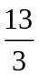。由于x+y+z>3，所以x+y+z=4。所以由3(x+y+z)+y+2z=13y+2z=1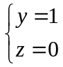，代入x+y+z=4得x=3。
  - 解：设甲种盐水用了x克(0≤x≤60)，乙种盐水用了y克(0≤y≤60)，丙种盐水用了100-x-y克，于是可以得到方程5x+8y+9(100-x-y)=700，化简得到4x+y=200。于是x最大是50，x最小值在y最大值取到x=(200-60)÷4=35。于是甲种盐水最多用50克，最少用35克。
  - 解：由题意得1.155≤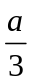++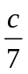<1.165。121.275≤35a+21b+15c<122.235。由于35a+21b+15c是整数，故35a+21b+15c=122。故a=1、b=2、c=3。
  - 答案如图。
